**МИНИСТЕРСТВО НАУКИ И ВЫСШЕГО ОБРАЗОВАНИЯ РОССИЙСКОЙ ФЕДЕРАЦИИ**

**Федеральное государственное бюджетное образовательное учреждение высшего образования**

**«МОСКОВСКИЙ ПОЛИТЕХНИЧЕСКИЙ УНИВЕРСИТЕТ»**

**КУРСОВОЙ ПРОЕКТ**

**по дисциплине «Основы веб-технологий»**

**Выполнила: ст. гр. 231-365 Аминова А.А.**

**Москва-2024**

**Оглавление**

1. Индивидуальные варианты

2. Базовая часть

3. Оформление заявки

1. Индивидуальные варианты

Опции заказа №1: 4. Легкие закуски и горячие напитки во время экскурсии. Увеличивают стоимость на 1000 рублей за каждого посетителя.

Опции заказа №2: 8. Сопровождение сурдопереводчика. Увеличивает стоимость на 15%, если посетителей от 1 до 5, на 25%, если от 5 до 10. При выборе количества посетителей больше 10, данная опция блокируется.

Номер цветовой схемы: 19. Бледно-желтый: цвет фуксии, серый, коричневый, оттенки красного, желтовато-коричневый, синий, пурпурный.

2. Базовая часть (30)

2.1 Шапка (2)



2.2 Блок с описанием компании (2)

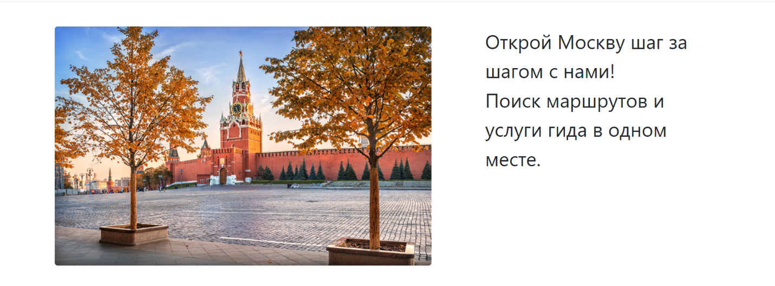

2.3 Блок с достоинствами (2)

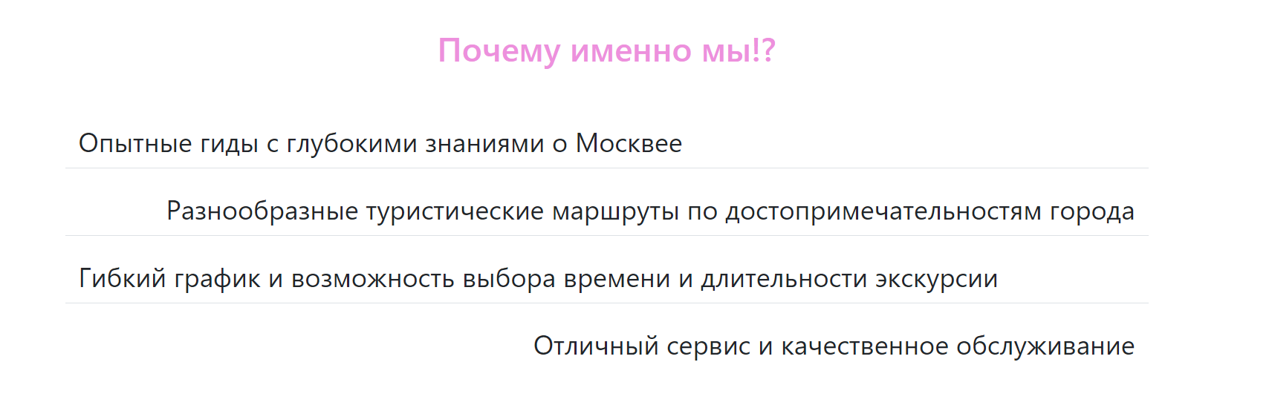

2.4 Список маршрутов (2)

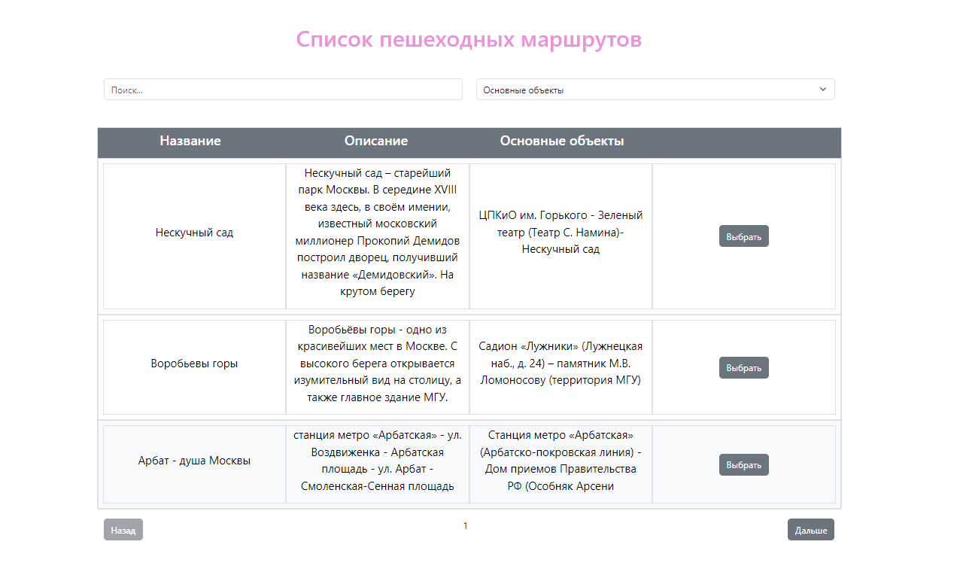

2.5 Футер (2)



2.6 Вывод маршрутов на страницу (4)



2.7 Отправка запроса (2)



2.8 Название переменных (2)

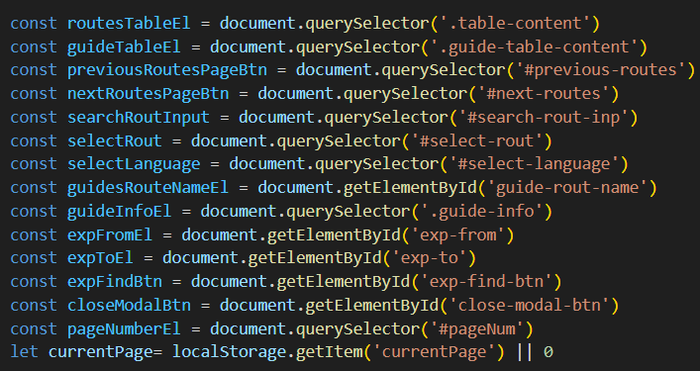2.10 HTMLHint (2)

C:\Users\79228\YandexDisk\Скриншоты\2024-01-17_16-32-20.png

2.11 Git (коммиты, отсутствие лишнего) (2)

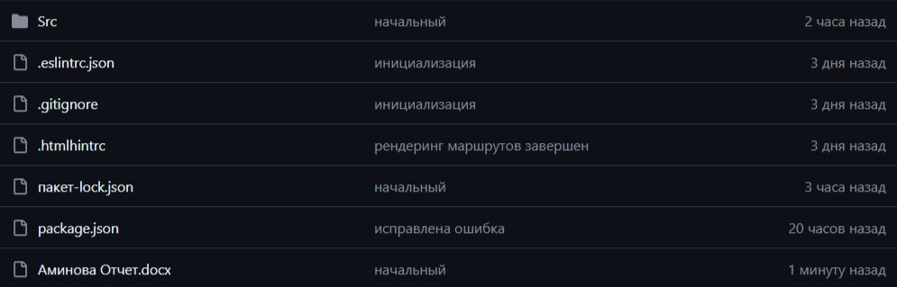

2.12 Хостинг (2)

<http://webdev-exam-2023-1-exam.std-2523.ist.mospolytech.ru/>

C:\Users\79228\Downloads\2024-01-18_20-20-52.png

3. Оформление заявки (20)

3.1 Выбор маршрута (2)



3.2 Загрузка списка гидов (2)

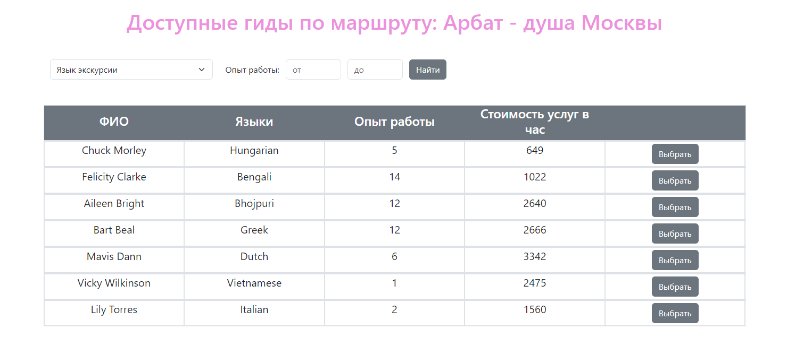

3.3 Модальное окно оформления (2)

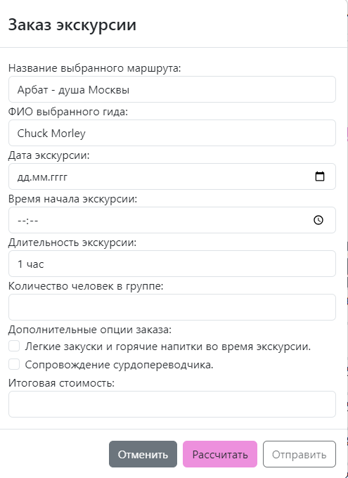

3.4 Подсчёт итоговой стоимости (3)

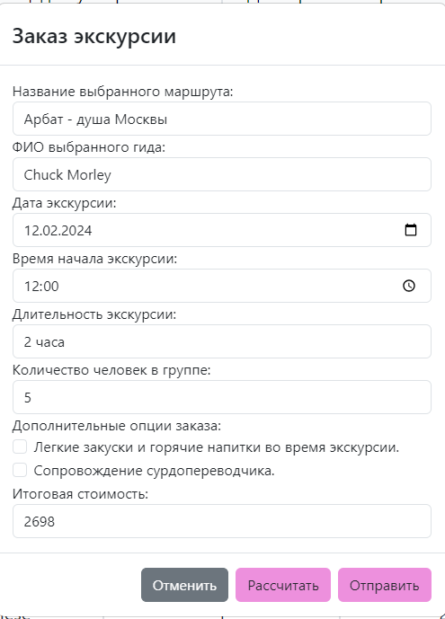

3.5 Реализация 1-й опции (2)

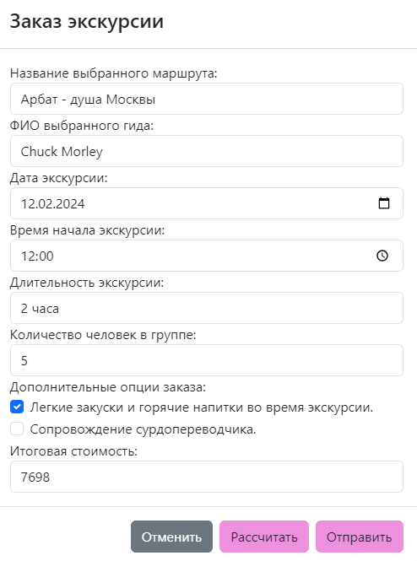

3.6 Реализация 2-й опции (2)

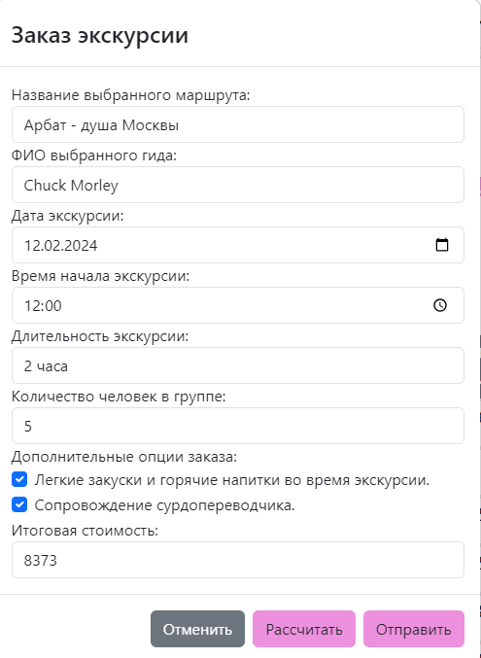

3.7 Фильтрация записей (4)

